Fecha: 2025-09-30
Jaccard + Jerárquico
Configuración del modelo
Umbral: >10 apariciones
Preprocesamiento: ninguno
Métrica de distancia: Jaccard
Método de clustering: Jerárquico (hclust)
Parámetros específicos: linkage = ward.D2
Evaluación
Rango de k probado: 3–12
Resultados numéricos (Silhouette media):
k=3 → 0.145
k=4 → 0.173
k=5 → 0.134
k=6 → 0.158
k=7 → 0.169
k=8 → 0.185
k=9 → 0.188
k=10 → 0.207 (máximo)
k=11 → 0.197
k=12 → 0.202

Visualizaciones
MDS 2D sobre Jaccard + Jerárquico: se observan algunos grupos compactos, pero bastante solapamiento. Bastantes outliers.
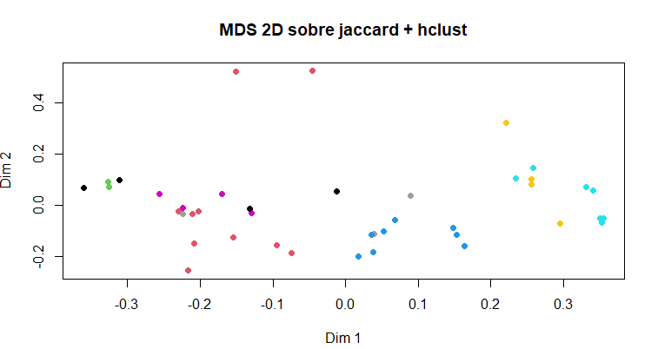
Dendrograma: muestra 10 clusters diferenciados, con algunos compactos y otros más heterogéneos.
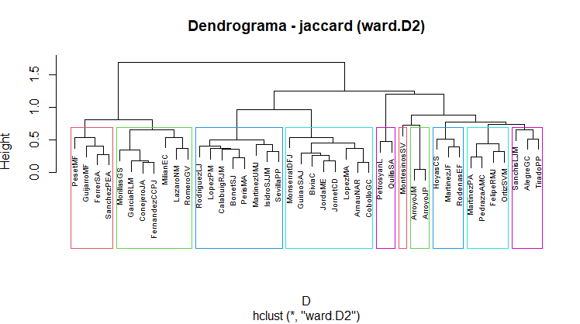
Silhouette plot: solo algunos clusters son muy sólidos, mientras que otros presentan miembros en la frontera o mal asignados (valores cercanos a 0 o negativos).
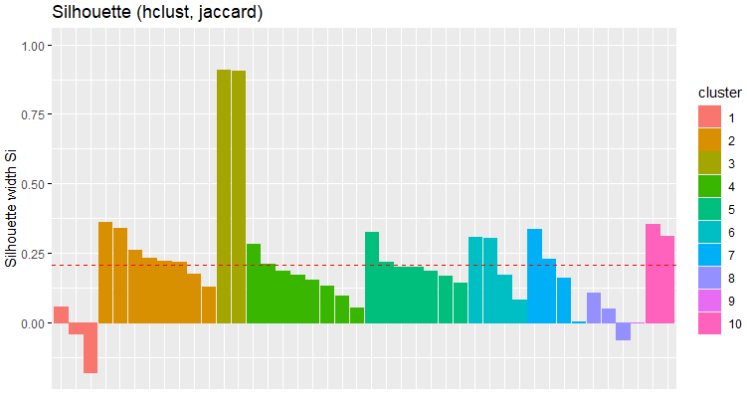
Conclusión
Los clústeres existen pero presentan baja cohesión y separación (valores bajos de silhouette).
El modelo sugiere alrededor de 10 grupos, aunque con solapamientos importantes. Esto refleja que los perfiles de investigadores en función de keywords tienden a estar poco diferenciados.
Algunos clusters fuertes y muy compactos, lo que indica áreas temáticas bien definidas; otros son difusos, reflejando intersección entre perfiles de investigadores.
Próximos pasos: probar otras métricas de distancia (Coseno, Correlación), considerar PCA previo y explorar métodos alternativos (PAM, k-means, SOM…).

Fecha: 2025-09-30
Jaccard + Jerárquico
Configuración del modelo
Umbral: >10 apariciones
Preprocesamiento: ninguno
Métrica de distancia: Jaccard
Método de clustering: Jerárquico (hclust)
Parámetros específicos: linkage = average
Evaluación
Rango de k probado: 2–12
Resultados numéricos (Silhouette media):
k=3 → 0.252 (máximo)
k=4 → 0.153
k=5 → 0.178
k=6 → 0.167
k=7 → 0.148
k=8 → 0.159
k=9 → 0.194
k=10 → 0.196
k=11 → 0.185
k=12 → 0.167

Visualizaciones
MDS 2D sobre Jaccard + Jerárquico
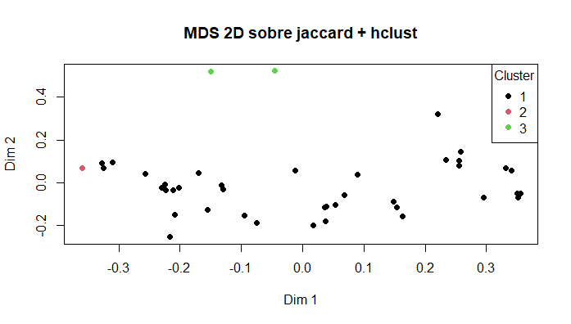
Dendrograma
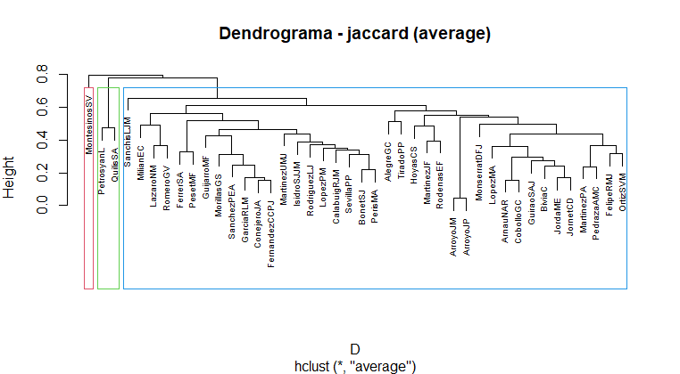
Silhouette plot
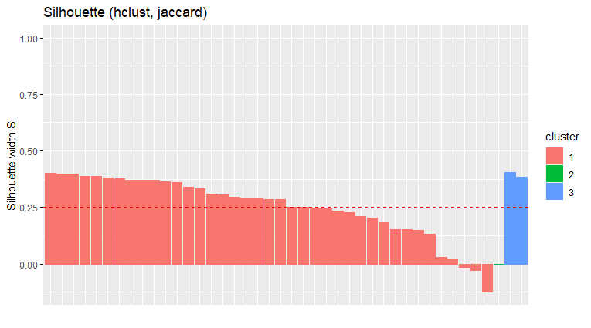

Fecha: 2025-09-30
Jaccard + Jerárquico
Configuración del modelo
Umbral: >10 apariciones
Preprocesamiento: ninguno
Métrica de distancia: Jaccard
Método de clustering: Jerárquico (hclust)
Parámetros específicos: linkage = complete
Evaluación
Rango de k probado: 3–12
Resultados numéricos (Silhouette media):
k=3 → 0.139
k=4 → 0.169
k=5 → 0.166
k=6 → 0.153
k=7 → 0.150
k=8 → 0.167
k=9 → 0.170
k=10 → 0.181 (máximo)
k=11 → 0.171
k=12 → 0.167

Visualizaciones
MDS 2D sobre Jaccard + Jerárquico: se observan varios grupos definidos, algunos más compactos y otros parcialmente solapados. La disposición de los puntos refleja cierta estructura de clusters, aunque la separación entre algunos de ellos sigue siendo moderada.
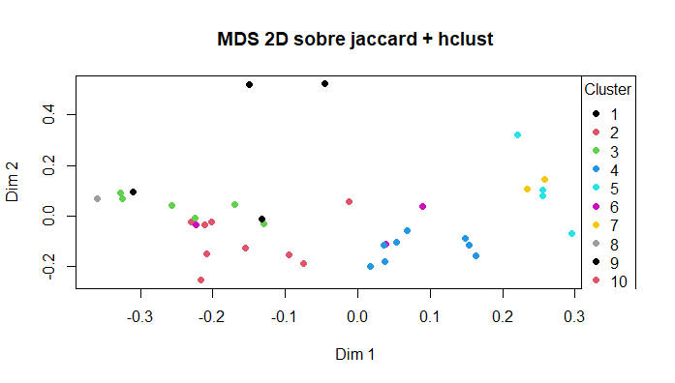

Dendrograma: el agrupamiento muestra varios grupos bien definidos y relativamente equilibrados. El enlace completo genera una estructura más compacta que evita cadenas alargadas, ofreciendo clusters más cohesionados y con límites más claros entre ellos.
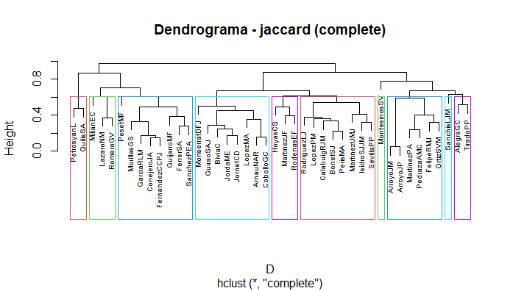
Silhouette plot: los valores de silhouette son moderados, con la mayoría de los investigadores correctamente asignados a sus grupos. Algunos clusters muestran buena cohesión interna, mientras que otros presentan fronteras difusas o miembros con bajo ajuste, lo que sugiere una separación parcial entre grupos.
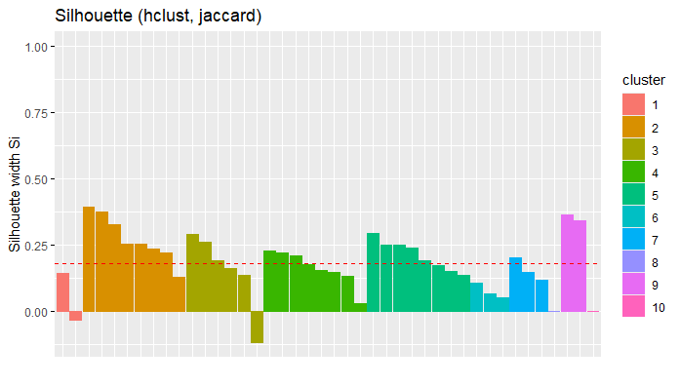
Conclusión
El modelo con distancia Jaccard y enlace completo genera varios grupos moderadamente definidos. Algunos clusters presentan buena cohesión interna, mientras que otros muestran solapamiento entre investigadores. En conjunto, la estructura refleja cierta diferenciación temática, aunque con fronteras difusas y separación limitada entre grupos.

Fecha: 2025-09-30
Jaccard + Jerárquico
Configuración del modelo
Umbral: >10 apariciones
Preprocesamiento: ninguno
Métrica de distancia: Jaccard
Método de clustering: Jerárquico (hclust)
Parámetros específicos: linkage = single
Evaluación
Rango de k probado: 3–12
Resultados numéricos (Silhouette media):
k=3 → 0.252 (máximo)
k=4 → 0.153
k=5 → 0.131
k=6 → 0.111
7 a 12 negativos
Visualizaciones
MDS 2D sobre Jaccard + Jerárquico


Dendrograma
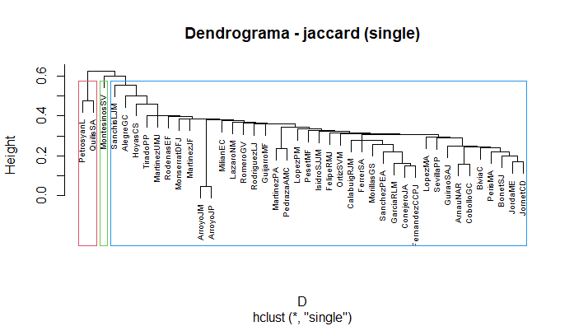
Silhouette plot
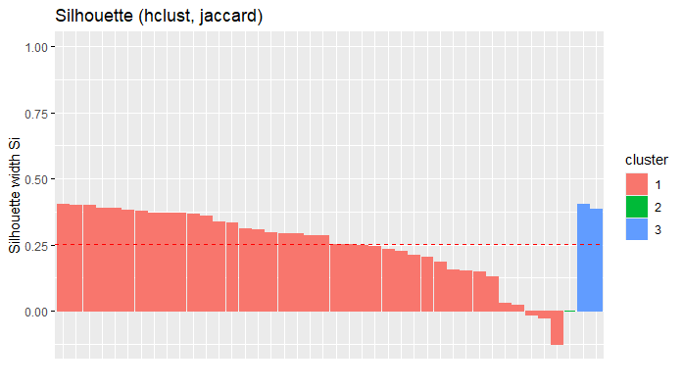

Fecha: 2025-10-01
Euclidean + Jerárquico
Configuración del modelo
Umbral: >10 apariciones
Preprocesamiento: ninguno
Métrica de distancia: Euclídea
Método de clustering: Jerárquico (hclust)
Parámetros específicos: linkage = ward.D2
Evaluación
Rango de k probado: 2–12
Resultados numéricos (Silhouette media):
k=2 → 0.21 (máximo)
k=3 → 0.102
k=4 → 0.107
k=5 → 0.118
k=6 → 0.097
k=7 → 0.108
k=8 → 0.112
k=9 → 0.115
k=10 → 0.114
k=11 → 0.113
k=12 → 0.114

Visualizaciones
MDS 2D: se distinguen dos grandes grupos de investigadores, con una separación clara en el plano. Uno de los clústers aparece más compacto, mientras que el otro es más disperso, lo que refleja cierta heterogeneidad interna.
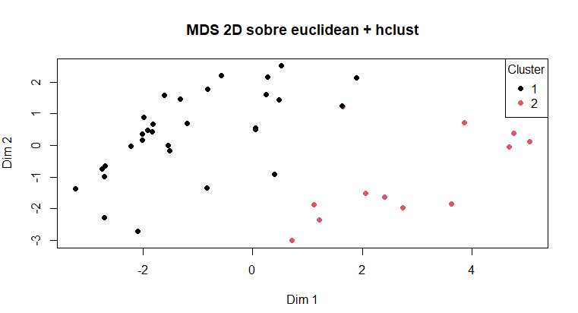
Dendrograma: el agrupamiento sugiere una división principal en dos grandes clústers. El primero es más compacto y homogéneo, mientras que el segundo reúne a la mayoría de los investigadores con mayor variabilidad interna.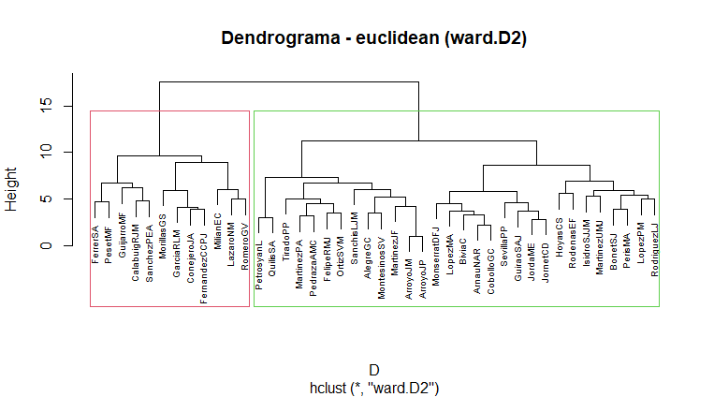
Silhouette plot: la mayoría de los investigadores presentan valores positivos, lo que indica una asignación razonable a sus grupos. Sin embargo, los anchos de silhouette son bajos en general (cercanos a 0.2), lo que refleja que la separación entre los dos clusters es débil y existe solapamiento entre ellos.
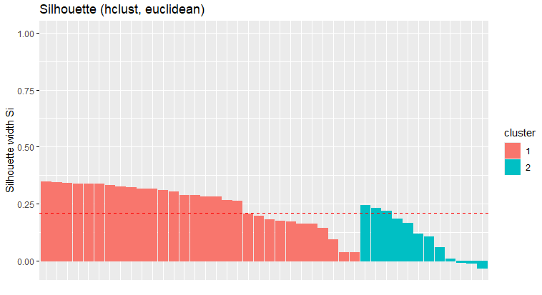
Conclusión
El modelo con distancia euclídea sugiere principalmente una división en dos grandes grupos de investigadores. Aunque la separación es visible en el MDS y el dendrograma, los valores de Silhouette son bajos (máximo ≈ 0.21), lo que indica que los clusters no están bien definidos y existe solapamiento entre ellos.
En conjunto, la estructura refleja una dicotomía general en los perfiles, pero con baja cohesión interna.

Fecha: 2025-10-03
Coseno + Jerárquico
Configuración del modelo
Umbral: >10 apariciones
Preprocesamiento: ninguno
Métrica de distancia: Cosine
Método de clustering: Jerárquico (hclust)
Parámetros específicos: linkage = average
Evaluación
Rango de k probado: 3–12
Resultados numéricos (Silhouette media):
k=3 → 0.273 (máximo)
k=4 → 0.185
k=5 → 0.224
k=6 → 0.202
k=7 → 0.219
k=8 → 0.235
k=9 → 0. 207
k=10 → 0.194
k=11 → 0.186
k=12 → 0.159
Visualizaciones
MDS 2D
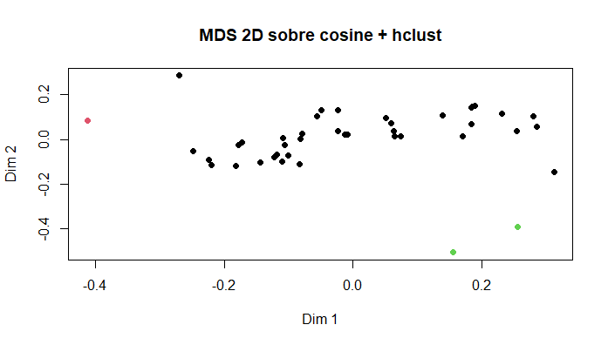

Dendrograma
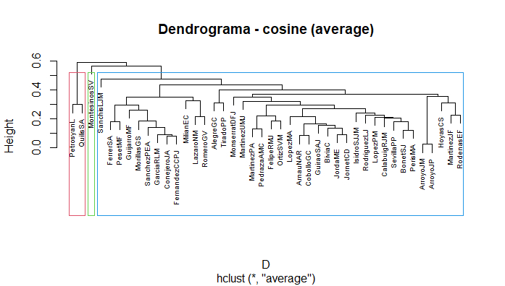
Silhouette plot
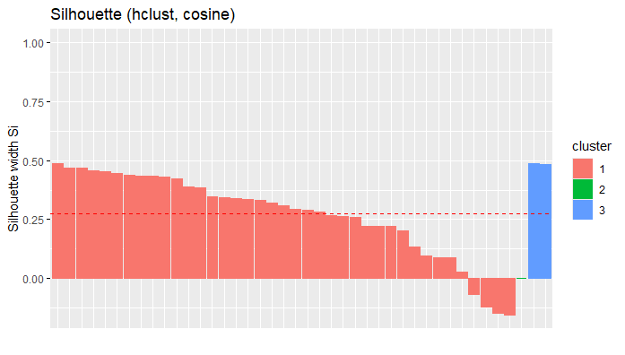

Fecha: 2025-10-03
Coseno + Jerárquico
Configuración del modelo
Umbral: >10 apariciones
Preprocesamiento: ninguno
Métrica de distancia: Cosine
Método de clustering: Jerárquico (hclust)
Parámetros específicos: linkage = complete
Evaluación
Rango de k probado: 7–20
Resultados numéricos (Silhouette media):
k=7 → 0.164
k=8 → 0.180
k=9 → 0.185
k=10 → 0.177
k=11 → 0.195
(…)
k=16 → 0.230
k=17 → 0. 235 (máximo)
k=18 → 0.227
k=19 → 0.211
k=20 → 0.19
Visualizaciones
MDS 2D: los puntos se distribuyen en varios grupos pequeños con cierta separación entre ellos. Algunos clusters aparecen bien delimitados, aunque persiste un grado de solapamiento que indica relaciones de similitud moderadas.

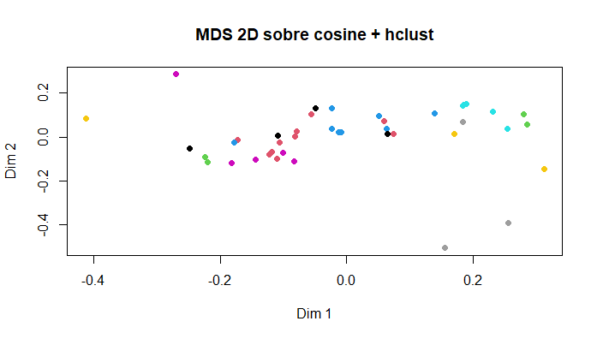
Dendrograma: se observan varios grupos bien definidos y con límites más marcados que en el enlace promedio. El método complete genera clusters más compactos y homogéneos.
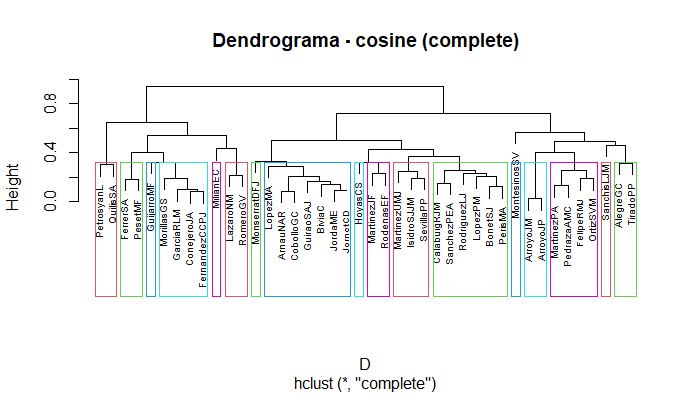
Silhouette plot: varios clusters presentan valores altos de silhouette, lo que indica una buena cohesión interna en ciertos grupos. Sin embargo, otros muestran valores bajos o negativos, reflejando solapamiento y asignaciones menos claras. En conjunto, la separación entre clusters es moderada, con algunos grupos bien definidos.
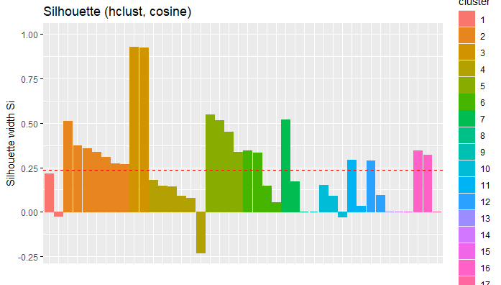
Conclusión
El modelo con distancia Coseno y enlace completo produce varios grupos relativamente compactos y mejor definidos que en pruebas anteriores. Algunos clusters muestran buena cohesión interna y separación visible, aunque aún persisten solapamientos entre ciertos investigadores, reflejando similitudes temáticas parciales.

Fecha: 2025-10-06
Correlación + Jerárquico
Configuración del modelo
Umbral: >10 apariciones
Preprocesamiento: ninguno
Métrica de distancia: Correlation
Método de clustering: Jerárquico (hclust)
Parámetros específicos: linkage = average
Evaluación
Rango de k probado: 3–12
Resultados numéricos (Silhouette media):
k=3 → 0.231
k=4 → 0.258 (máximo)
k=5 → 0.250
k=6 → 0.234
k=7 → 0.233
k=8 → 0.214
k=9 → 0.181
k=10 → 0.142
k=11 → 0.140
k=12 → 0.128
Visualizaciones
MDS 2D
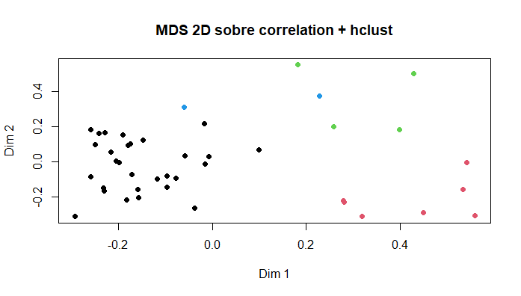

Dendrograma
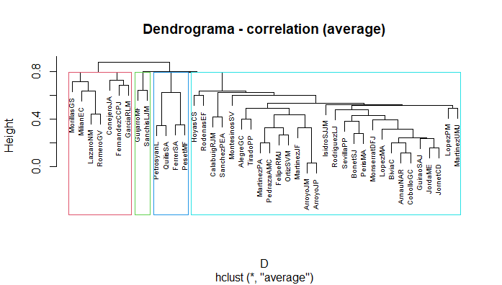
Silhouette plot
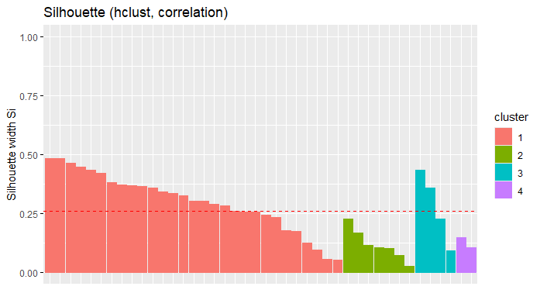

Fecha: 2025-10-06
Correlación + Jerárquico
Configuración del modelo
Umbral: >10 apariciones
Preprocesamiento: ninguno
Métrica de distancia: Correlation
Método de clustering: Jerárquico (hclust)
Parámetros específicos: linkage = complete
Evaluación
Rango de k probado: 3–12
Resultados numéricos (Silhouette media):
k=3 → 0.245 (máximo)
k=4 → 0.242
k=5 → 0.230
k=6 → 0.117
k=7 → 0.135
k=8 → 0.129
k=9 → 0.136
k=10 → 0.154
k=11 → 0.145
k=12 → 0.138
Visualizaciones
MDS 2D
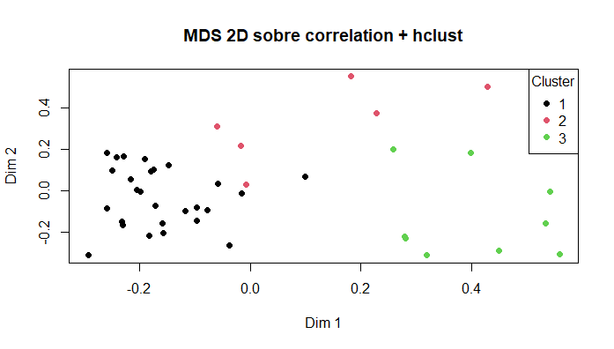

Dendrograma
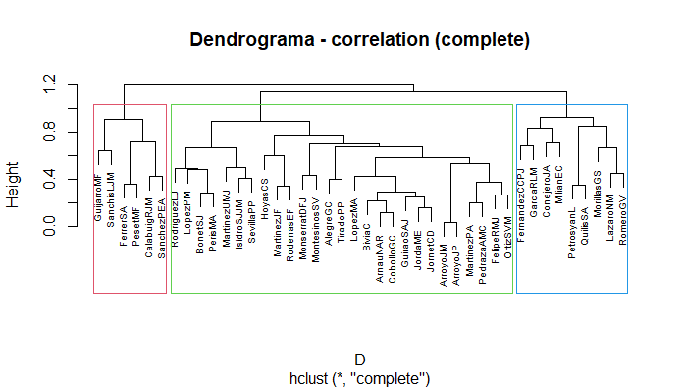
Silhouette plot
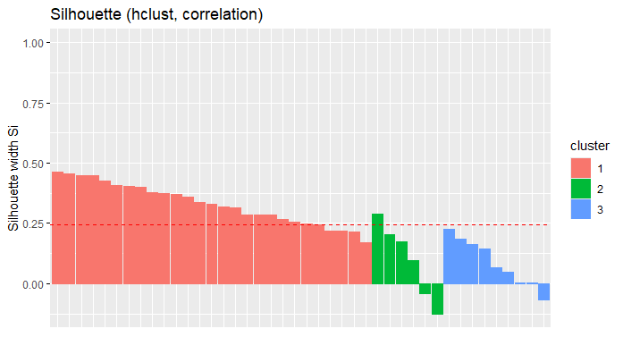

Fecha: 2025-10-06
Manhattan + Jerárquico
Configuración del modelo
Umbral: >10 apariciones
Preprocesamiento: ninguno
Métrica de distancia: Manhattan
Método de clustering: Jerárquico (hclust)
Parámetros específicos: linkage = ward.D2
Evaluación
Rango de k probado: 3–12
Resultados numéricos (Silhouette media):
k=3 → 0.178
k=4 → 0.188
k=5 → 0.208 (máximo)
k=6 → 0.169
k=7 → 0.177
k=8 → 0.176
k=9 → 0.193
k=10 → 0.198
k=11 → 0.196
k=12 → 0.190
Visualizaciones
MDS 2D
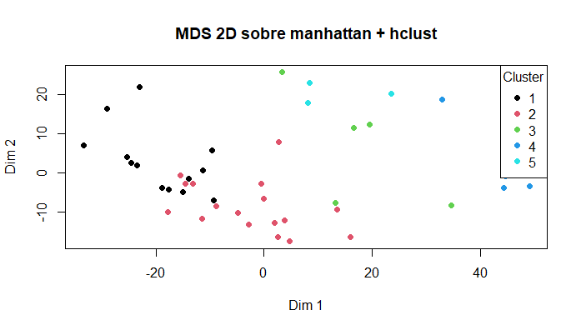

Dendrograma
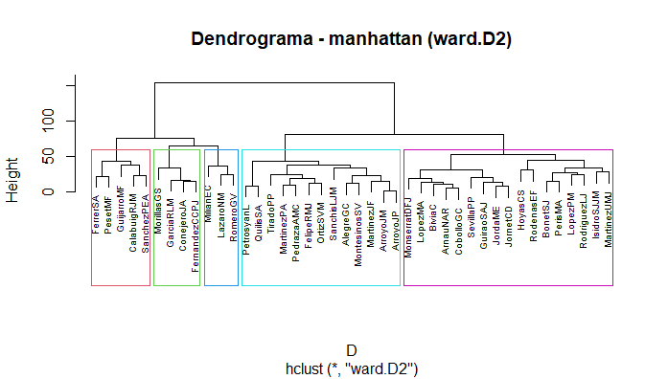
Silhouette plot
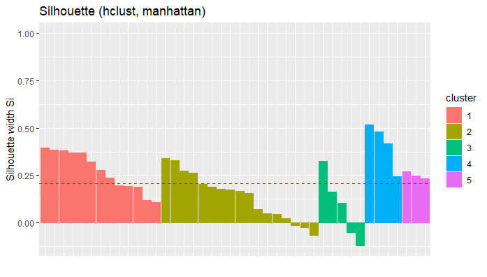

Fecha: 2025-10-06
Manhattan + Jerárquico
Configuración del modelo
Umbral: >10 apariciones
Preprocesamiento: ninguno
Métrica de distancia: Manhattan
Método de clustering: Jerárquico (hclust)
Parámetros específicos: linkage = average
Evaluación
Rango de k probado: 3–12
Resultados numéricos (Silhouette media):
k=3 → 0.329 (máximo)
k=4 → 0.323
k=5 → 0.219
k=6 → 0.215
k=7 → 0.184
k=8 → 0.174
k=9 → 0.215
k=10 → 0.208
k=11 → 0.198
k=12 → 0.197
Visualizaciones
MDS 2D
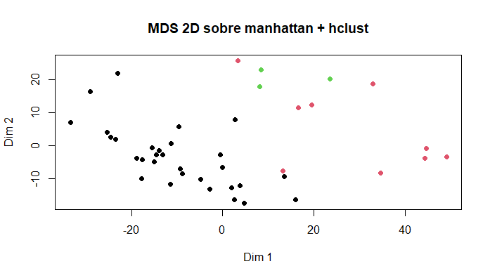

Dendrograma
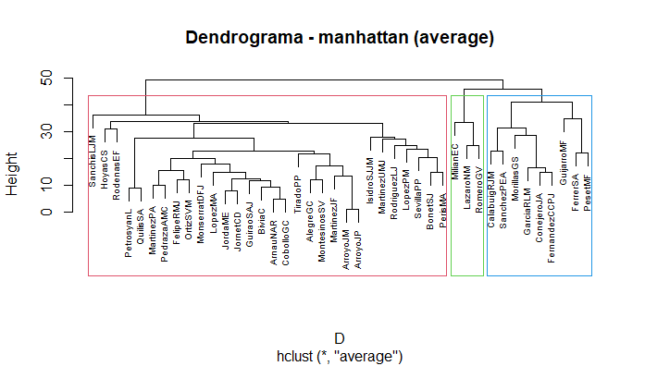
Silhouette plot
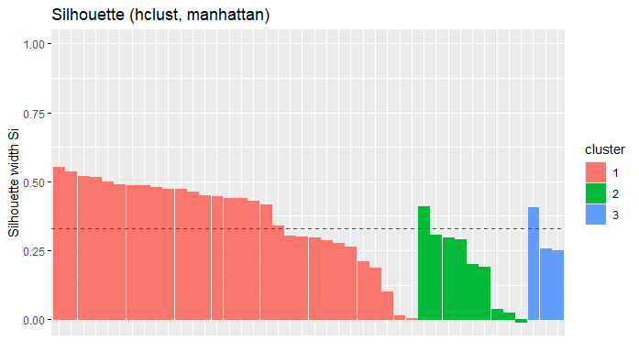

Fecha: 2025-10-06
Manhattan + Jerárquico
Configuración del modelo
Umbral: >10 apariciones
Preprocesamiento: ninguno
Métrica de distancia: Manhattan
Método de clustering: Jerárquico (hclust)
Parámetros específicos: linkage = average
Evaluación
Rango de k probado: 4 → 0.323
Visualizaciones
MDS 2D
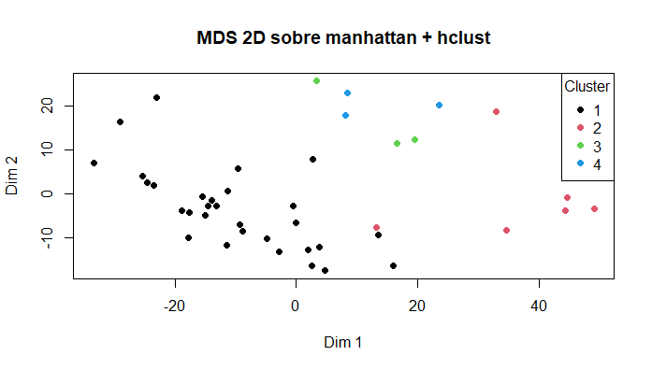
Dendograma
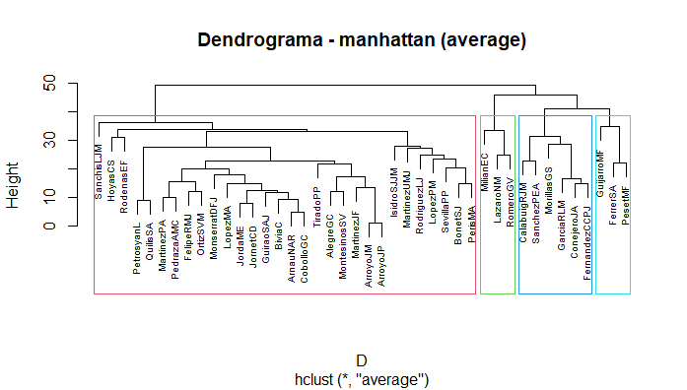
Silhouette plot
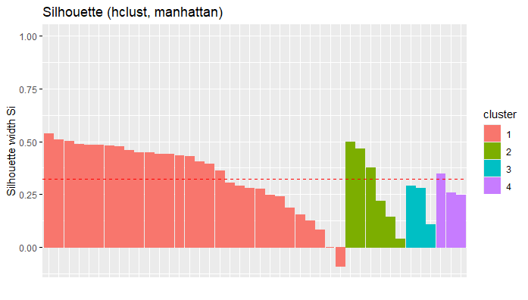

Fecha: 2025-10-06
Euclídea + Kmeans
Configuración del modelo
Umbral: >10 apariciones
Preprocesamiento: ninguno
Métrica de distancia: Euclídea
Método de clustering: Kmeans
Parámetros específicos: ninguno
Evaluación
Rango de k probado: 10–19
Resultados numéricos (Silhouette media):
k=10 → 0.124
k=11 → 0.122
k=12 → 0.124
k=13 → 0.118
k=14 → 0.127
k=15 → 0.114
k=16 → 0.129 (máximo)
k=17 → 0.124
k=18 → 0.121
k=19 → 0.124
Visualizaciones
MDS 2D
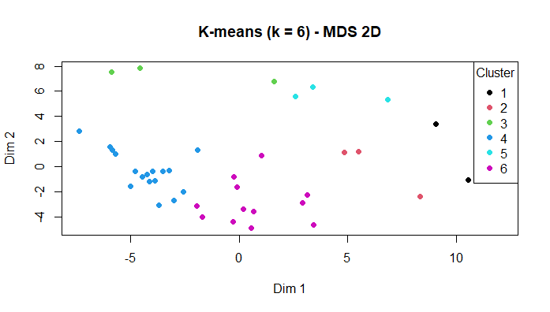

Silhouette plot
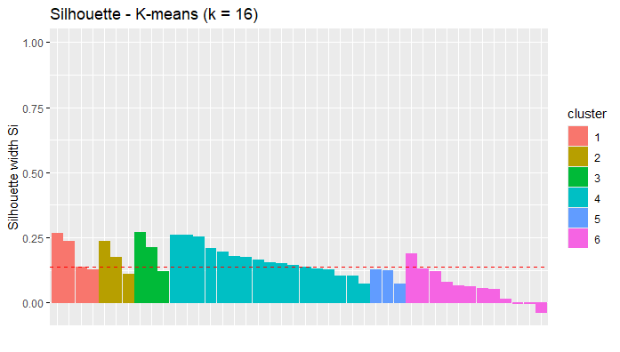

Fecha: 2025-10-06
Euclídea + Kmeans
Configuración del modelo
Umbral: >10 apariciones
Preprocesamiento: PCA
Métrica de distancia: Euclídea
Método de clustering: Kmeans
Parámetros específicos: ninguno
Evaluación
Rango de k probado: 17–22
Resultados numéricos (Silhouette media):
k=17 → 0.189
k=18 → 0.194
k=19 → 0.195
k=20 → 0.198 (máximo)
k=21 → 0.192
k=22 → 0.194

Visualizaciones
PCA
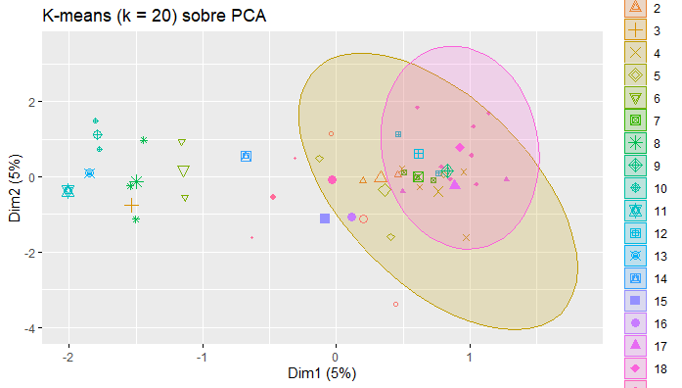

Silhouette plot
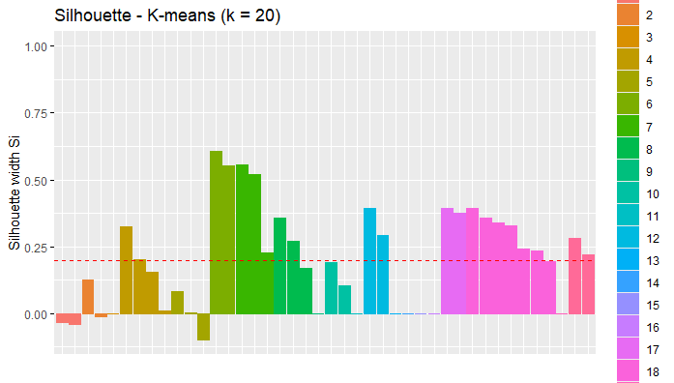

GMM da -0,066 de media. Fatal.

Fecha: 2025-10-06
Jaccard + PAM
Configuración del modelo
Umbral: >10 apariciones
Preprocesamiento: ninguno
Métrica de distancia: Jaccard
Método de clustering: PAM
Parámetros específicos: ninguno
Evaluación
Rango de k probado: 3-12
Resultados numéricos (Silhouette media):
k=3 → 0.139
k=4 → 0.151
k=5 → 0.173
k=6 → 0.154
k=7 → 0.148
k=8 → 0.154
k=9 → 0.174
k=10 → 0.174 (máximo)
k=11 → 0.155
k=12 → 0.164

Visualizaciones
MDS 2D
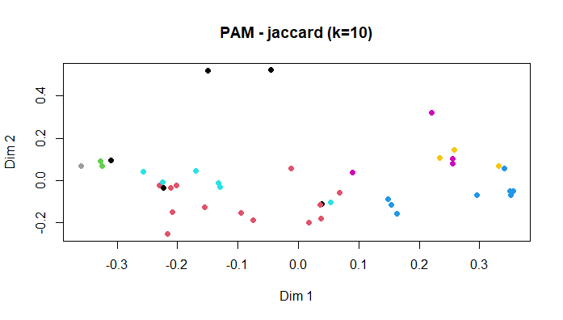

Silhouette plot
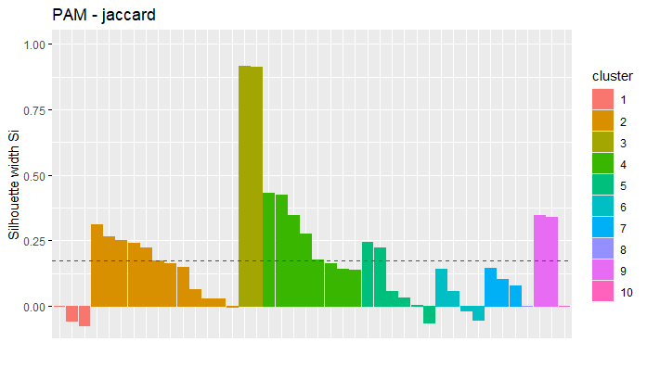

Fecha: 2025-10-06
Manhattan + PAM
Configuración del modelo
Umbral: >10 apariciones
Preprocesamiento: ninguno
Métrica de distancia: Manhattan
Método de clustering: PAM
Parámetros específicos: ninguno
Evaluación
Rango de k probado: 3-12
Resultados numéricos (Silhouette media):
k=3 → 0.189
k=4 → 0.207
k=5 → 0.220 (máximo)
k=6 → 0.188
k=7 → 0.187
k=8 → 0.188
k=9 → 0.174
k=10 → 0.159
k=11 → 0.164
k=12 → 0.169

Visualizaciones
MDS 2D
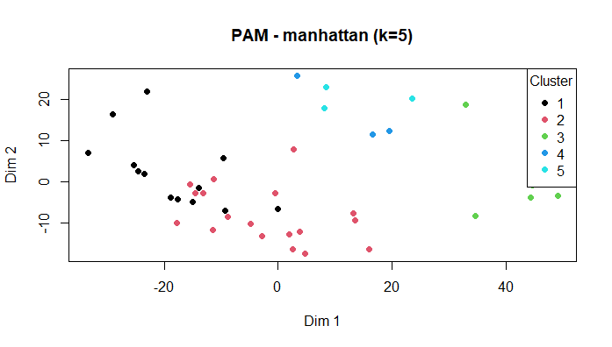

Silhouette plot
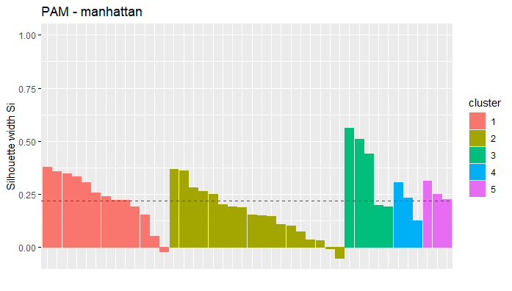
Cosine, Hamming y Gower dan todavía peores soluciones con PAM.

Fecha: 2025-10-06
Fuzzy C-Means
Configuración del modelo
Umbral: >10 apariciones
Evaluación
Fuzzy C-means: silhouette medio = 0.161

Visualizaciones
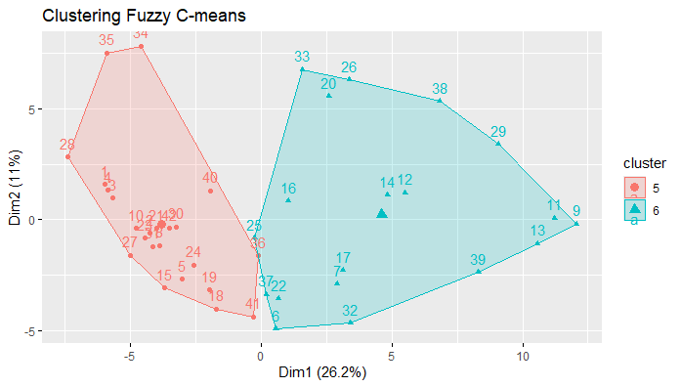
Spectral clustering
Configuración del modelo
Umbral: >10 apariciones
Evaluación
Spectral Clustering: silhouette medio = 0.098

Visualizaciones
